JESÚS CAMBIA EL AGUA EN VINO
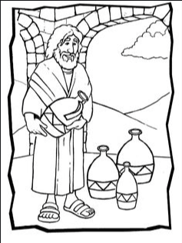
“Todos sirven primero el mejor vino, y cuando los invitados
ya han bebido mucho, entonces sirven el más barato;
pero tú has guardado el mejor vino hasta ahora.”
Juan 2:10 (NVI)

HORIZONTAL  4. A quien se emplea para realizar  servicios para otras personas  5. Bajo en precio; de poca calidad; inferior  6. Acto sobrenatural de Dios. Hecho que no se puede explicar con la ley de la naturaleza  7. Líquido transparente, sin olor ni gusto. H2O | VERTICAL  - Comer o beber una cantidad muy pequeña  - Bebida hecha de zumo de uva fermentada  - De la mayor calidad; uno que supera a todos los demás  5. Ceremonia en la que se une en matrimonio a un hombre y una mujer

boda | milagro | probar | barato
vino | sirviente | agua | mejor

